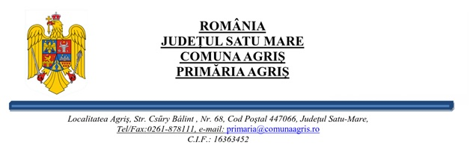
Nr. 1486/17.04.2026.
REFERAT DE APROBARE
Privind aprobarea contractării serviciului de colectare selectivă a deșeurilor și a tarifului pentru colectarea selectivă a deșeurilor
In amplul proces de aducere la nivel competitiv al serviciilor de gospodarie comunala si in subsidiar a serviciilor de salubrizare a localitatilor, legiuitorul a inteles sa ofere un cadru legal autoritatilor administratiei publice locale prin adoptarea de acte normative care au ca scop facilitarea organizarii si functionarii acestor activitati. Astfel, prin adoptarea următoarelor prevederi, legiuitorul a încercat să facilitieze și să motiveze procesul de colectare selectivă.
Pentru acoperirea costurilor de gestionare pentru deșeurile municipale care fac obiectul răspunderii extinse a producătorului, stabilite în baza actului normativ care reglementează fluxul specific al repsectivelor deșeuri, este obligatoriu să se încheie un contract cu o organizație OIREP (organizație care implementează răspunderea extinsă a producătorilor). OIREP este cel care va acoperi costurile pentru colecatare,transportare,sortare și valorificare a deșeurilor municipale colectate separat.
Ca urmare a introducerii plății compensatorii printr-o organizatie OIREP, acesta va acoperi costurile legate de colectarea,transportul,sortarea și valorificarea deșeurilor de ambalaje din cele colectate.
Astfel, art. 20 din Legea 211/2011 introduce principiul conform căruia "poluatorul plăteşte", costurile operaţiunilor de gestionare a deşeurilor se suportă de către producătorul de deşeuri sau, după caz, de deţinătorul actual ori anterior al deşeurilor. Astfel, la propunerea autorităţii publice centrale pentru protecţia mediului, prin actul normativ care reglementează categoria de deşeuri se stabilesc cazurile în care costurile gestionării deşeurilor urmează să fie suportate în întregime sau parţial de către producătorul produsului din care derivă deşeul respectiv şi eventuala participare a distribuitorilor unui asemenea produs la aceste costuri.
În cazul deşeurilor abandonate şi în cazul în care producătorul/deţinătorul de deşeuri este necunoscut, cheltuielile legate de curăţarea şi refacerea mediului, precum şi cele de transport, valorificare, recuperare/reciclare, eliminare sunt suportate de către autoritatea administraţiei publice locale.
În conformitate cu dispozițiile aduse de OUG 50/2019, OUG 74/2018 a Legii nr 31/2019 privind aprobarea Ordonanţei de urgenţă a Guvernului nr. 74/2018 pentru modificarea şi completarea Legii nr. 211/2011 privind regimul deşeurilor, a Legii nr. 249/2015 privind modalitatea de gestionare a ambalajelor şi a deşeurilor de ambalaje şi a Ordonanţei de urgenţă a Guvernului nr. 196/2005 privind Fondul pentru mediu
Având în vedere cele de mai sus, în temeiul art. 136 alin. (1) din O.U.G 57/2019 privind Codul Administrativ,
INIȚIEZ :
Proiectul de hotărâre privind aprobarea contractării serviciului de colectare selectivă a deșeurilor și a tarifului pentru colectarea selectivă a deșeurilor

INIȚIATOR,
PRIMAR,
Szabo Elek.

